海鲜粥系列产品开发
(The Development of Seafood congee Products)
- 项目的特点和技术指标
本项目在通过广泛市场调研的基础上，以经过特殊工艺处理的大米以及特色海产鱼、蟹、鲍鱼及海参为主要原料，通过研究海鲜粥原料的资源、原料特性和营养价值，确定了海鲜粥系列产品的主要原材料；对主要原材料的前处理工艺、原辅料配方和添加比例、产品罐装杀菌保藏工艺条件等方面进行了研究，开发出系列新产品“鱼蓉粥”、“海蟹粥”、“鲍鱼粥”和“海参粥”，经厦门宝林泰海味品有限公司进行中试生产，海鲜粥系列产品已取得QS质量认证。
海鲜粥产品原料独特，生产工艺合理可行，制成的海鲜粥系列产品最大限度地保留原料的风味和营养价值，口感好、食用方便，经鉴定达到国内同类产品的领先水平。
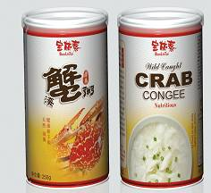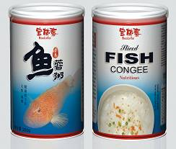
海鲜粥系列产品

- 技术成熟程度
经厦门宝林泰海味品有限公司进行中试生产，效果良好，已通过专家鉴定。
- 应用范围
食品加工等。
- 投资条件和预期的经济效益
具有罐头食品加工生产设施。预期经济效益显著。
- 合作方式
面议。

联系地址：福建省厦门市集美区 集美大学生物工程学院
邮 编：361021
联 系 人：苏文金
联系电话：0592-6180464；传真：0592-6180464
E-mail: wjsu@jmu.edu.cn

